SEMAINE 5/ 30 SEPTEMBRE 2019
DOMINANTE D'ACTIVITE CIBLEE : EXPLORER LE MONDE

Progression : Aider les élèves à se repérer dans le temps et l’espace pour répondre à leur besoin de sécurité et commencer à développer leur perception de ces deux dimensions
NOUVEAUX PROGRAMMES 2015 : L'école maternelle est une école bienveillante, plus encore que les étapes ultérieures du parcours scolaire. Sa mission principale est de donner envie aux enfants d'aller à l'école pour apprendre, affirmer et épanouir leur personnalité.
LES LIVRES DE LA SEMAINE :
Grand monstre vert
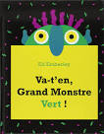

Le Grand monstre vert arrive : son portrait se dessine nez après yeux, cheveux après oreilles grâce aux découpes dans la page. Mais, sur l'ordre de l'enfant- lecteur, il repart, de la même manière qu'il est venu. ..

Ferme les yeux
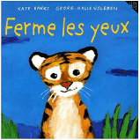

ACCUEIL :

Le passage symbolique est un espace à franchir pour passer d'un territoire à l'autre (famille-école)
NOUVEAUX PROGRAMMES 2015 :
Dès l'accueil de l'enfant à l'école, un dialogue régulier et constructif s'établit entre enseignants et parents ; il exige de la confiance et une information réciproque
L'expérience de la séparation entre l'enfant et sa famille requiert l'attention de toute l'équipe éducative, particulièrement lors de la première année de scolarisation. L'accueil quotidien dans la salle de classe est un moyen de sécuriser l'enfant. L'enseignant reconnaît en chaque enfant une personne en devenir et un interlocuteur à part entière, quel que soit son âge.

TEMPS:  20mn | ACTIVITE:  participer aux ateliers autonomes | COMPETENCE:  (Explorer le monde)  Choisir, utiliser et savoir désigner des outils et des matériaux adaptés à une situation, à des actions techniques spécifiques | ORGANISATION:  individuellement

Trouvé sur lamaternelledesenfants.wordpress.com, une liste de matériel didactique qui correspond aux activités premières à soumettre au choix des élèves de petite section, chaque activité est en un seul exemplaire et fait l'objet d'une présentation individuelle.
- On présentera en particulier cette semaine les ateliers avec les empreintes des animaux.
- L’algorithme 1:1 des animaux de la savane que j’ai fabriqué pourra être proposé en atelier plastifié avant d’être mis en fiche

Une autre source d’ateliers très bien présentés : http://www.enmaternelle.fr/2018/08/26/ateliers-autonomes-periode-1-pour-les-petites-sections-ps/

REGROUPEMENT 0 :
NOUVEAUX PROGRAMMES 2015 : L'enseignant s'adresse aux enfants les plus jeunes avec un débit ralenti de parole ; il produit des énoncés brefs, syntaxiquement corrects et soigneusement articulés. Constamment attentif à son propre langage et veillant à s'adapter à la diversité des performances langagières des enfants, il s'exprime progressivement de manière plus complexe.
TEMPS:  15 mn | ACTIVITE:  Yoga pour réveiller son corps | COMPETENCE:  (Mobiliser le langage dans toutes ses dimensions)  communiquer avec les adultes  (Explorer le monde) apprendre à connaître son corps | ORGANISATION:  Collective
NOUVEAUX PROGRAMMES 2015 :
Tout au long de l'école maternelle, l'enseignant crée les conditions bienveillantes et sécurisantes pour que tous les enfants (même ceux qui ne s'expriment pas ou peu) prennent la parole
Matériel :
- album de yoga
Consigne
- On chante les parties du corps et on les bouge comme c’est précisé dans les paroles de la chanson

EPS :
NOUVEAUX PROGRAMMES 2015 : Le besoin de mouvement des enfants est réel. Il est donc impératif d'organiser une séance quotidienne (de trente à quarante-cinq minutes environ, selon la nature des activités, l'organisation choisie, l'intensité des actions réalisées, le moment dans l'année, les comportements des enfants...).
TEMPS :  2X15 mn | ACTIVITÉ :  on tri les balles de couleur : les déménageurs | COMPÉTENCE :  Agir s'exprimer et comprendre à travers l'activité physique agir dans l'espace et sur des objets→ collaborer/coopérer→  IM kinestésique | ORGANISATION :  demi classe
Source : http://ww2.ac-poitiers.fr/dsden16-pedagogie/sites/dsden16-pedagogie/IMG/pdf/Jeu_demenageurs_progression_cycle1.pdf

Organisation réalisée avant l’arrivée des enfants
Au centre de la salle un grand bac avec des balles de couleurs
Tout autour du bac on place 7 cerceaux avec une énorme pince dedans
Plus loin (à 5m environ de chaque cerceau) un carton

Consigne
« tu vas ranger les balles en binome le plus vite possible »
14 élèves vont faire le jeu : 7 sont dans un cerceau et 7 à coté d’un carton
ceux qui sont dans un cerceaux vont attraper les balles avec la pinces. Le but est de ranger les balles dans les cartons le plus vite possible. SAUF que les enfants qui sont détenteurs de la pince n’ont pas le droit de sortir de leur cerceau, c’est donc l’enfant qui est à coté du carton qui va venir récupérer le balle donnée à l’aide de la pince et aller la mettre dans son carton ?
Une musique démarre
Le jeu s’arrete quand la musique est terminée
On compte le nombre de balle dans chaque boite

REGROUPEMENT 1 :
NOUVEAUX PROGRAMMES 2015 : Chacun arrive à l'école maternelle avec des acquis langagiers encore très hésitants. Les discours que tient l'enseignant sont des moyens de comprendre et d'apprendre pour les enfants. En compréhension, ceux-ci « prennent » ce qui est à leur portée dans ce qu'ils entendent, d'abord dans des scènes renvoyant à des expériences personnelles précises, souvent chargées d'affectivité.

TEMPS:  2X15 | ACTIVITÉ : | COMPÉTENCE :  (Mobiliser le langage dans toutes ses dimensions)  Pratiquer divers usages du langage oral :décrire | ORGANISATION:  Demi groupe

LUNDI-MARDI JEUDI-VENDREDI :
- lecture d’un album :
- présenter les ateliers de la matinée

RECREATION :

TEMPS:  30 mn |  | ACTIVITE:  jouer dans la cour |  | COMPETENCE:  apprendre à coopérer en participant à des jeux |  | ORGANISATION:  collective
 | Je joue avec différents engins moteurs : ballon de motricité, draisienne, trottinette |  | Adapter ses équilibres et ses déplacements à des environnements ou des contraintes variés
ATELIER « j’utilise des engins»
Support: -
Matériel:draisienne, ballons sauteurs, trottinettes à trois roues
Consigne: « tu peux choisir un engin, quand la cloche sonne tu dois descendre de ton engin pour qu’un autre camarade puisse en faire à son tour. Attention les engins ne rentrent pas dans la cabane »

ATELIERS 1:
PROGRAMMES 2015 : L'enseignant donne à tous les enfants un temps suffisant pour déployer leur activité de jeu. Il les observee dans leur jeu libre afin de mieux les connaître.
TEMPS: | ACTIVITÉ : | COMPÉTENCE: | ORGANISATION:
 | 1-observer les empreintes que laisses les animaux | Domaine 5 : explorer le monde :  IM naturaliste | Avec ATSEM 7 élèves
 | 2-topologie savane de la classe de laurène | Domaine 1 : le langage dans toutes ses dimensions  Domaine 5 : l’espace  IM linguistique | Avec enseignante 7 élèves
 | 3-loto des animaux sauvages | Domaine 5 : explorer le monde :  IM naturaliste  IM interpersonnelle | Avec un adulte 7 enfants
 | 4- algorithme 1:1 | Domaine 4 Construire les premiers outils pour structurer sa pensée  IM logicomath et visuelle | 7 élèves avec enseignante
 | 5-fabriquer un visage avec des cerceaux | Domaine 3 utiliser des outils  IM kinestesique | 7 élèves avec 1asem
 | 7-Reconstituer le visage de grand monstre vert | Domaine 5 : Situer et nommer les différentes parties du corps humain, sur soi ou sur une représentation  IM visuelle | 7 élèves avec ASEM
ATELIER 1 : observer les empreintes que font les animaux
Matériel
- animaux en plastique
- pâte à modeler jaune
- Pâte à modeler verte
tu vas faire marcher ton animal dans la pâte à modeler. Tu dois utiliser la couleur verte si l’animal habites dans la jungle et la couleur jaune si ton animal habite dans la savane
Que remarques-tu ?

ATELIER 2 : topologie de la savane
support
http://frame.bloglovin.com/?post=4284266246&blog=3901859&frame_type=feed
Matériel
- des fiches modèle mprimées en A5
- Des fiches vierges imprimées en A3
- des pions

Consigne.
Je vais te décrire l’image et tu vas replacer les animaux en suivant mes consiges
Quand tous les élèves ont terminé on compare entre les élèves et avec le modèle de la maitresse

Atelier 3 : loto des empreintes de la savane et jungle
support
https://dessinemoiunehistoire.net/jeu-de-memoire-empreintes-animaux-afrique/
Matériel
- le jeu du loto des animaux sauvage de « dessine moi une histoire »

Consigne.
Nous allons jouer au loto
Tu dois rester toute la partie. Quand le jeu est terminé tu ranges et tu peux aller faire une autre activité

ATELIER 4 « algorithme des animaux sauvages»
Matériel
- une fiche algorithme (il y a deux modèles différents)
- des animaux découpés (un de chaque)
- un tube de colle

Consigne.
Tu dois coller l’animal qui convient à la fin de chaque ligne pour que l’alternance soit conservée

Atelier 5 : fabriquer un visage avec des cerceaux (salle de motricité)
Matériel
- cerceaux (prévoir un par enfant au moins, sans leur dire)
- des anneaux
- des plots
- des cordes,
- des baguettes
- des petits coussins
- des gros cubes (si on en a)

Consigne.
Tu fabriques un visage avec le matériel que tu as à ta disposition

ATELIER 6 « cherche et trouve »
tMatériel
- Plateau plastifié cherche et trouve les bisous de la junge et de la savane

Consigne.
Dis-moi où tu vois….
Atelier 7 reconstituer le visage de grand monstre vert
Matériel
- les parties du visage imprimées sur papier de couleur et découpée : tous les morecaux nécessaire dansune barquette pour chaue enfant
- de la colle
- une feuille blanche avec écrit en anglais le titre de l’album

Consigne.
Tu vas coller les éléments pour refaire le monstre vert.
Tu colle en premier la tete
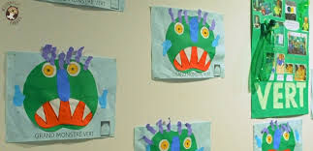

REGROUPEMENT 2 :
NOUVEAUX PROGRAMMES 2015 :Les moments de réception où les enfants travaillent mentalement sans parler sont des activités langagières à part entière que l'enseignant doit rechercher et encourager
TEMPS:  15 mn | ACTIVITE :  écouter un livre | COMPETENCE :  (Mobiliser le langage dans toutes ses dimensions)  Comprendre des textes écrits sans autre aide que le langage entendu | ORGANISATION :  collective
LUNDI-MARDI-JEUDI-Vendredi: L'enseignant propose à la marionnette de s'asseoir avec les élèves pour écouter l'histoire du livre «grand monstre vert » . La lecture est théâtralisée les enfants sont invités à répondre aux différentes questions.

Quand les élèves connaîtront bien l’album nous lirons en plus « ferme les yeux », cet album est plus long, mais en plusieurs fois cela devrait être faisable

RANGEMENT/SORTIE
SIESTE
REPRISE ATELIERS SELON LES ELEVES
TEMPS:  30 mn | ACTIVITE:  jouer dans la cour | COMPETENCE:  apprendre à coopérer en participant à des jeux | ORGANISATION:  collective

ATELIERS:
NOUVEAUX PROGRAMMES 2015 :Les enfants enrichissent et développent leurs aptitudes sensorielles, s'en servent pour distinguer des réalités différentes selon leurs caractéristiques olfactives
TEMPS:  45 mn | ACTIVITES:  1 faire le fond couleur savane où les girafes seront collées  2 fabriquer deux mini mondes savane et jungle  3 Ateliers autonomes | COMPETENCES:  ( Agir, s'exprimer, comprendre à travers les activités artistiques)  Observer, comprendre et transformer des images  2 langage dans toutes ses dimensions | ORGANISATION:  atelier 1 avec ASEM  atelier 2 avec enseignant
Atelier 1 : faire un fond savane pour nos girafes
à la facon de Gerhard richter
http://mapetitematernelle.blogspot.com/2014/10/gerhard-richter.html

Matériel :
- Feuille de canson blanche 24x32 cm
- peintures acryliques
- une règle
Demander aux élèves de choisir des couleurs pour la savane
De grosses gouttes de peintures sont mises sur la feuille par l’adulte.
L'élève tire la peinture avec la règle de haut en bas.
L’adulte rajoute d'autres gouttes de peinture .
L'élève tourne la feuille et tire la peinture de gauche à droite en faisant des à-coups.

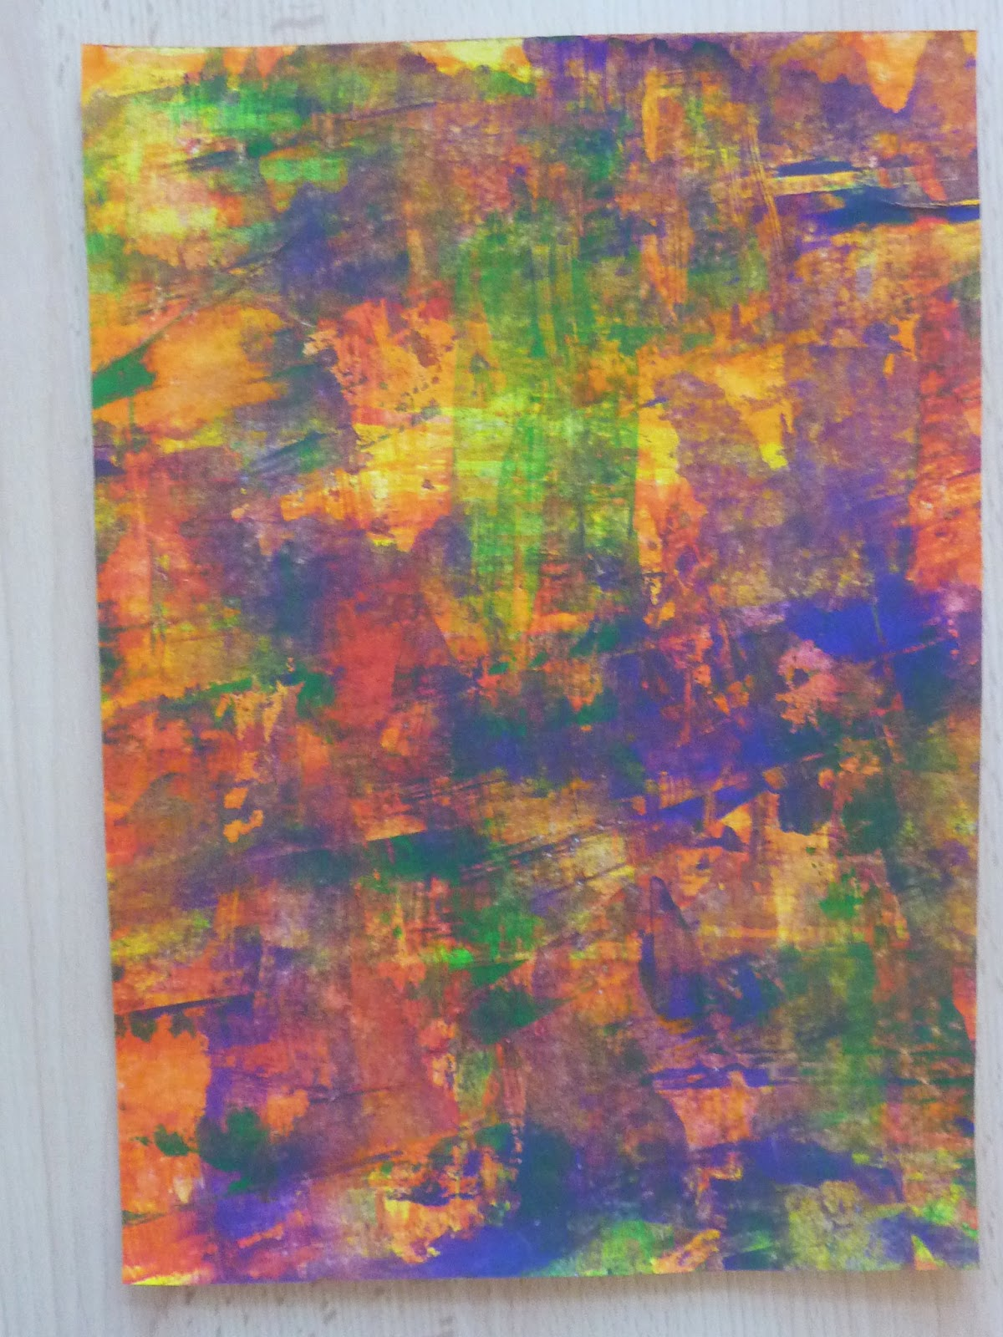

ATELIER 2 « Je fabrique un mini monde savane et jungle »
Nous avons étudié plusieurs semaines les animaux de la savane et de la jungle. Maintenant tu sais quel animaux habitent à quel endroit. Nous allons donc fabriquer les mini-monde et fabriquer un décor pour ranger les animaux

Le décor : deux minis-mondes Savane/Jungle
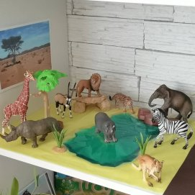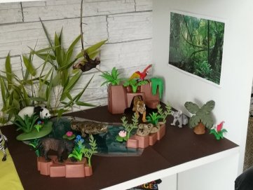

https://mavietrepidantedemaman.com/2019/08/09/imagier-et-fiches-dactivites-savane-jungle/

RECREATION :
NOUVEAUX PROGRAMMES 2015 :L'accueil, les récréations, l'accompagnement des moments de repos, de sieste, d'hygiène sont des temps d'éducation à part entière. Ils sont organisés dans cette perspective par les adultes qui en ont la responsabilité et qui donnent des repères sécurisants aux jeunes enfants.
TEMPS:  30 mn | ACTIVITE: | COMPETENCE: | ORGANISATION:  collective
 | Faire des dessins avec des grosses craies | apprendre en jouant

REGROUPEMENT 3
PROGRAMMES 2015 : L'enseignant anime des moments qui ont clairement la fonction de faire apprendre, notamment avec des comptines, des chansons ou des poèmes
PROGRAMMES 2015 Éveil à la diversité linguistique À partir de la moyenne section (du fait de notre projet d’école nous commençons dès la petite section), ils vont découvrir l'existence de langues, parfois très différentes de celles qu'ils connaissent. Dans des situations ludiques (jeux, comptines...) ou auxquelles ils peuvent donner du sens (DVD d'histoires connues par exemple), ils prennent conscience que la communication peut passer par d'autres langues que le français : par exemple les langues régionales, les langues étrangères et la langue des signes française (LSF). Les ambitions sont modestes, mais les essais que les enfants sont amenés à faire, notamment pour répéter certains éléments, doivent être conduits avec une certaine rigueur.

TEMPS:  10 mn  10 min | ACTIVITE:  Chanter  Lire un livre en anglais | COMPETENCE:  dire de mémoire et de manière expressive des comptines | ORGANISATION:  collective

Chanson «Pete the cat : I love my white shoes

Livre en anglais et en français le grand monstre vert

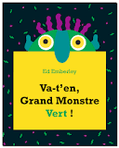

lien de la vidéo en anglais
https://www.youtube.com/watch?v=lKBGpPJCzmI

RANGEMENT/SORTIE
BILAN QUOTIDIEN:
OBSERVATIONS:
DIFFICULTES RENCONTREES:
SOLUTIONS ENVISAGEES:
SATISFACTIONS:

Vendredi
Les enfants repartent avec le cahier d’explorateur dans leur cartable ainsi que le cahier de liaison

Chansons :
- head and shoulders (aussi en français)
- Ranger (sur l’air de frère jacques)
- Le Yoga des animaux

A préparer par la maîtresse
Finaliser les appareils photos : Sélectionner les photos et les mettre à la bonne taille (A5) pour les imprimer et les fixer au dos des appareils photos des élèves.
- Photos de rentrée
- Photos d’activités de classe

Go Away, Big Green Monster!

Poursuis l’algorithme des animaux sauvages

Poursuis l’algorithme des animaux sauvages

